Лесной муниципальный район(59 уч.)
Всероссийские проверочные работы 2019 (4 класс)
Дата: 22.04.2019-26.04.2019
Предмет: Окружающий мир
Выполнение заданий группами учащихся
(в % от числа участников)
Максимальный первичный балл: 32
АТЕ |  |  |  | Кол-во уч. |  | 1 |  | 2 | 3(1) | 3(2) | 3(3) | 4 | 5 | 6(1) | 6(2) | 6(3) | 7(1) | 7(2) | 8 | 9(1) | 9(2) | 9(3) | 10(1) | 10(2)
 |  |  |  | Кол-во уч. | Макс  балл | 2 |  | 2 | 2 | 1 | 3 | 2 | 1 | 1 | 1 | 2 | 1 | 2 | 3 | 1 | 1 | 1 | 2 | 4
Вся выборка |  |  |  | 1538335 |  | 93 |  | 75 | 65 | 89 | 60 | 78 | 88 | 78 | 48 | 37 | 74 | 69 | 66 | 90 | 85 | 65 | 83 | 49
 | Тверская обл. |  |  | 12992 |  | 93 |  | 76 | 62 | 90 | 59 | 77 | 89 | 78 | 47 | 36 | 74 | 71 | 67 | 91 | 86 | 66 | 85 | 50
 |  | Лесной муниципальный район |  | 59 |  | 88 |  | 75 | 75 | 97 | 55 | 70 | 90 | 76 | 41 | 37 | 83 | 59 | 69 | 86 | 75 | 86 | 88 | 55
 |  |  | Ср.% вып. уч. гр.баллов 2 | 0 |  | 0 |  | 0 | 0 | 0 | 0 | 0 | 0 | 0 | 0 | 0 | 0 | 0 | 0 | 0 | 0 | 0 | 0 | 0
 |  |  | Ср.% вып. уч. гр.баллов 3 | 11 |  | 86 |  | 55 | 27 | 91 | 27 | 27 | 82 | 55 | 27 | 18 | 82 | 27 | 48 | 64 | 36 | 45 | 77 | 27
 |  |  | Ср.% вып. уч. гр.баллов 4 | 35 |  | 86 |  | 76 | 83 | 97 | 54 | 74 | 89 | 77 | 31 | 33 | 80 | 61 | 70 | 89 | 77 | 94 | 90 | 51
 |  |  | Ср.% вып. уч. гр.баллов 5 | 13 |  | 96 |  | 88 | 96 | 100 | 79 | 96 | 100 | 92 | 77 | 65 | 92 | 81 | 87 | 100 | 100 | 100 | 92 | 87
1

Лесной муниципальный район(59 уч.)
Всероссийские проверочные работы 2019 (4 класс)
Дата: 22.04.2019-26.04.2019
Предмет: Окружающий мир
Распределение первичных баллов
Максимальный первичный балл: 32
Общая гистограмма первичных баллов
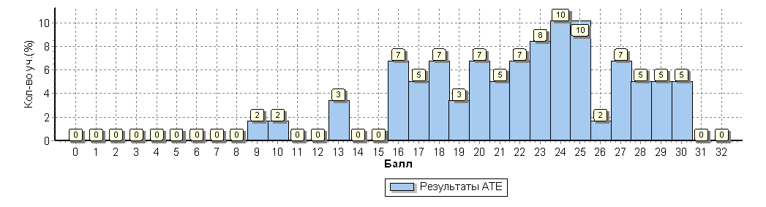
Распределение первичных баллов по вариантам
Вариант | 9 | 10 | 13 | 16 | 17 | 18 | 19 | 20 | 21 | 22 | 23 | 24 | 25 | 26 | 27 | 28 |  | 29 | 30 | Кол-во уч.
1 | 1 | 1 | 1 | 4 | 1 | 2 | 1 |  | 2 | 4 | 2 | 4 | 2 | 1 | 2 | 2 |  | 1 |  | 31
2 |  |  | 1 |  | 2 | 2 | 1 | 4 | 1 |  | 3 | 2 | 4 |  | 2 | 1 |  | 2 | 3 | 28
Комплект | 1 | 1 | 2 | 4 | 3 | 4 | 2 | 4 | 3 | 4 | 5 | 6 | 6 | 1 | 4 | 3 |  | 3 | 3 | 59

Всероссийские проверочные работы 2019 (4 класс)
Дата: 22.04.2019-26.04.2019
Предмет: Окружающий мир
Выполнение заданий
(в % от числа участников)
Максимальный первичный балл: 32
ОО |  |  |  | Кол-во уч. |  | 1 | 2 | 3(1) | 3(2) | 3(3) | 4 | 5 | 6(1) | 6(2) | 6(3) | 7(1) | 7(2) | 8 | 9(1) | 9(2) | 9(3) | 10(1) | 10(2)
 |  |  |  | Кол-во уч. | Макс  балл | 2 | 2 | 2 | 1 | 3 | 2 | 1 | 1 | 1 | 2 | 1 | 2 | 3 | 1 | 1 | 1 | 2 | 4
Вся выборка |  |  |  | 1538335 |  | 93 | 75 | 65 | 89 | 60 | 78 | 88 | 78 | 48 | 37 | 74 | 69 | 66 | 90 | 85 | 65 | 83 | 49
 | Тверская обл. |  |  | 12992 |  | 93 | 76 | 62 | 90 | 59 | 77 | 89 | 78 | 47 | 36 | 74 | 71 | 67 | 91 | 86 | 66 | 85 | 50
 |  | Лесной муниципальный район |  | 59 |  | 88 | 75 | 75 | 97 | 55 | 70 | 90 | 76 | 41 | 37 | 83 | 59 | 69 | 86 | 75 | 86 | 88 | 55
 |  |  | МОУ Лесная СОШ | 43 |  | 88 | 74 | 76 | 98 | 49 | 66 | 95 | 81 | 28 | 35 | 84 | 51 | 68 | 86 | 74 | 91 | 84 | 54
 |  |  | МОУ Алексейковская СОШ | 14 |  | 89 | 75 | 86 | 100 | 81 | 86 | 79 | 64 | 71 | 50 | 79 | 79 | 74 | 86 | 86 | 86 | 100 | 57
 |  |  | МОУ "Телятниковская ООШ" | 2 |  | 75 | 75 | 0 | 50 | 0 | 50 | 50 | 50 | 100 | 0 | 100 | 100 | 67 | 100 | 0 | 0 | 100 | 50

 | Ср. % выполнения заданий группами учащихся
 | 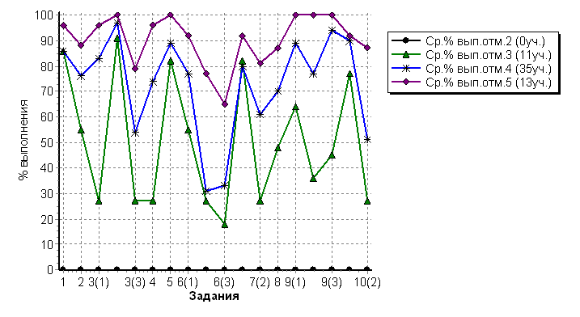
Лесной муниципальный район(59 уч.)
Всероссийские проверочные работы 2019 (4 класс)
Дата: 22.04.2019-26.04.2019
Предмет: Окружающий мир
Гистограмма соответствия отметок за выполненную работу и отметок по журналу
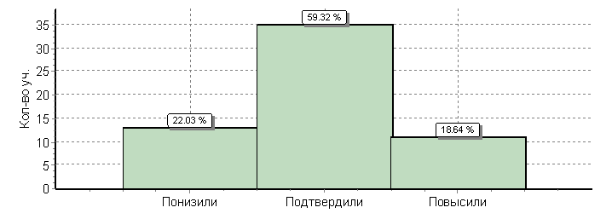
 |  |  |  |  |  |  |  |  |  |  |  |  | Кол-во уч. |  |  | %
Понизили ( Отм.< Отм.по журналу) |  |  |  |  |  |  |  |  |  |  |  |  | 13 |  |  | 22
Подтвердили(Отм.=Отм.по журналу) |  |  |  |  |  |  |  |  |  |  |  |  | 35 |  |  | 59
Повысили (Отм.> Отм.по журналу) |  |  |  |  |  |  |  |  |  |  |  |  | 11 |  |  | 19
Всего*: |  |  |  |  |  |  |  |  |  |  |  |  | 59 |  |  | 100
Лесной муниципальный район(59 уч.)
Всероссийские проверочные работы 2019 (4 класс)
Дата: |  |  |  |  |  | 22.04.2019-26.04.2019
Предмет: |  |  |  |  |  | Окружающий мир
Статистика по отметкам
Максимальный первичный балл: 32
АТЕ |  |  |  |  |  |  |  |  |  |  |  |  |  |  | Кол-во уч. |  | Распределение групп баллов в %
 |  |  |  |  |  |  |  |  |  |  |  |  |  |  |  |  | 2 | 3 |  | 4 | 5
Вся выборка |  |  |  |  |  |  |  |  |  |  |  |  |  |  | 1538335 |  | 0.94 | 20.2 |  | 55.6 | 23.3
 |  | Тверская обл. |  |  |  |  |  |  |  |  |  |  |  |  | 12992 |  | 0.41 | 19.2 |  | 58.4 | 22
 |  |  | Лесной муниципальный район |  |  |  |  |  |  |  |  |  |  |  | 59 |  | 0 | 18.6 |  | 59.3 | 22
Общая гистограмма отметок
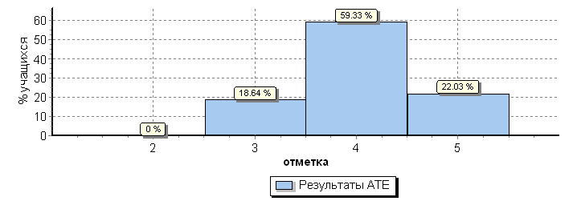
Распределение отметок по вариантам
 |  |  |  |  |  |  | Отметка
Вариант |  |  |  |  |  |  | 3 | 4 | 5 | Кол-во уч.
1 |  |  |  |  |  |  | 8 | 18 | 5 | 31
2 |  |  |  |  |  |  | 3 | 17 | 8 | 28
Комплект |  |  |  |  |  |  | 11 | 35 | 13 | 59
Столбец "Распределение групп баллов в %": Если группа баллов «2» более 50%(успеваемость менее 50%), соотв. ячейка графы «2» маркируется серым цветом;
Если кол-во учеников в группах баллов «5» и «4» в сумме более 50%(кач-во знаний более 50%), соотв. ячейки столбцов «4» и «5» маркируются жирным шрифтом.
Лесной муниципальный район(59 уч.)
Всероссийские проверочные работы 2019 (4 класс)
Дата: |  |  |  |  |  | 22.04.2019-26.04.2019
Предмет: |  |  |  |  |  | Окружающий мир
Статистика по отметкам
Максимальный первичный балл: 32
ОО |  |  |  |  |  |  |  |  |  |  |  |  |  |  | Кол-во уч. |  | Распределение групп баллов в %
 |  |  |  |  |  |  |  |  |  |  |  |  |  |  |  |  | 2 | 3 |  | 4 | 5
Вся выборка |  |  |  |  |  |  |  |  |  |  |  |  |  |  | 1538335 |  | 0.94 | 20.2 |  | 55.6 | 23.3
 |  | Тверская обл. |  |  |  |  |  |  |  |  |  |  |  |  | 12992 |  | 0.41 | 19.2 |  | 58.4 | 22
 |  |  | Лесной муниципальный район |  |  |  |  |  |  |  |  |  |  |  | 59 |  | 0 | 18.6 |  | 59.3 | 22
 |  |  |  |  | (sch693225) МОУ Лесная СОШ |  |  |  |  |  |  |  |  |  | 43 |  | 0 | 20.9 |  | 58.1 | 20.9
 |  |  |  |  | (sch693226) МОУ Алексейковская СОШ |  |  |  |  |  |  |  |  |  | 14 |  | 0 | 0 |  | 71.4 | 28.6
 |  |  |  |  | (sch696053) МОУ "Телятниковская ООШ" |  |  |  |  |  |  |  |  |  | 2 |  | 0 | 100 |  | 0 | 0
Лесной муниципальный район(59 уч.)
Всероссийские проверочные работы 2019 (4 класс)
Дата: 22.04.2019-26.04.2019
Предмет: Окружающий мир
Достижение планируемых результатов в соответствии с ПООП НОО и ФГОС
№ |  |  |  | Блоки ПООП НОО |  |  |  |  |  |  |  |  |  |  |  |  |  |  |  |  |  |  | Макс  балл |  | По АТЕ |  | Средний % выполнения |  | 1
 |  |  |  | выпускник научится / |  |  |  |  |  |  |  | получит возможность научиться
 |  |  |  | или проверяемые требования (умения) в соответствии с ФГОС |  |  |  |  |  |  |  |  |  |  |  |  |  |  |  |  |  |  |  |  |  |  | По региону | По России
 |  |  |  |  |  |  |  |  |  |  |  |  |  |  |  |  |  |  |  |  |  |  |  |  | 59 уч. |  | 12992 уч. | 1538335 уч.
1 |  |  |  | Овладение начальными сведениями о сущности и особенностях объектов, процессов и явлений действительности (природных, социальных, культурных, технических и др.); использование различных способов анализа, передачи информации в соответствии с познавательными задачами; в том числе умение анализировать изображения. Узнавать изученные объекты и явления живой и неживой природы; использовать знаковосимволические средства для решения задач. |  |  |  |  |  |  |  |  |  |  |  |  |  |  |  |  |  |  | 2 |  | 88 |  | 93 | 93
2 |  |  |  | Использование различных способов анализа, организации, передачи и интерпретации информации в соответствии с познавательными задачами; освоение доступных способов изучения природы. Использовать знаковосимволические средства для решения задач; понимать информацию, представленную разными способами: словесно, в виде таблицы, схемы. |  |  |  |  |  |  |  |  |  |  |  |  |  |  |  |  |  |  | 2 |  | 75 |  | 76 | 75
3(1) |  |  |  | Овладение начальными сведениями о сущности и особенностях объектов, процессов и явлений действительности (природных, социальных, культурных, технических и др.); |  |  |  |  |  |  |  |  |  |  |  |  |  |  |  |  |  |  | 2 |  | 75 |  | 62 | 65
3(2) |  |  |  | овладение логическими действиями анализа, синтеза, обобщения, классификации по родовидовым признакам. Использовать готовые модели (глобус, карту, план) |  |  |  |  |  |  |  |  |  |  |  |  |  |  |  |  |  |  | 1 |  | 97 |  | 90 | 89
3(3) |  |  |  | для объяснения явлений или описания свойств объектов; обнаруживать простейшие взаимосвязи между живой и неживой природой, взаимосвязи в живой природе. |  |  |  |  |  |  |  |  |  |  |  |  |  |  |  |  |  |  | 3 |  | 55 |  | 59 | 60
4 |  |  |  | Овладение начальными сведениями о сущности и особенностях объектов, процессов и явлений действительности; умение анализировать изображения. узнавать изученные объекты и явления живой и неживой природы; использовать знаковосимволические средства, в том числе модели, для решения задач. |  |  |  |  |  |  |  |  |  |  |  |  |  |  |  |  |  |  | 2 |  | 70 |  | 77 | 78
5 |  |  |  | Освоение элементарных норм здоровьесберегающего поведения в природной и социальной среде. Понимать необходимость здорового образа жизни, соблюдения правил безопасного поведения; использовать знания о строении и функционировании организма человека для сохранения и укрепления своего здоровья. |  |  |  |  |  |  |  |  |  |  |  |  |  |  |  |  |  |  | 1 |  | 90 |  | 89 | 88
6(1) |  |  |  | Освоение доступных способов изучения природы (наблюдение, измерение, опыт); овладение логическими действиями сравнения, анализа, синтеза, установления аналогий и причинно- следственных связей, построения рассуждений; осознанно строить речевое высказывание |  |  |  |  |  |  |  |  |  |  |  |  |  |  |  |  |  |  | 1 |  | 76 |  | 78 | 78
6(2) |  |  |  | в соответствии с задачами коммуникации. Вычленять содержащиеся в тексте основные события; сравнивать между собой объекты, описанные в тексте, выделяя 2-3 существенных признака; |  |  |  |  |  |  |  |  |  |  |  |  |  |  |  |  |  |  | 1 |  | 41 |  | 47 | 48
6(3) |  |  |  | проводить несложные наблюдения в окружающей среде и ставить опыты, используя простейшее лабораторное оборудование; |  |  |  |  |  |  |  |  |  |  |  |  |  |  |  |  |  |  | 2 |  | 37 |  | 36 | 37
 |  |  |  | создавать и преобразовывать модели и схемы для решения задач.
7(1) |  |  |  | Освоение элементарных правил нравственного поведения в мире природы и людей; использование знаково-символических средств представления информации для создания моделей изучаемых объектов и процессов; осознанно строить речевое высказывание в соответствии с задачами коммуникации. |  |  |  |  |  |  |  |  |  |  |  |  |  |  |  |  |  |  | 1 |  | 83 |  | 74 | 74
7(2) |  |  |  | Использовать знаковосимволические средства, в том числе модели, для решения задач/ |  |  |  |  |  |  |  |  |  |  |  |  |  |  |  |  |  |  | 2 |  | 59 |  | 71 | 69
 |  |  |  | выполнять правила безопасного поведения в доме, на улице, природной среде
8 |  |  |  | Овладение начальными сведениями о сущности и особенностях объектов, процессов и явлений действительности (социальных); осознанно строить речевое высказывание в соответствии с задачами коммуникации. Оценивать характер взаимоотношений людей в различных социальных группах. |  |  |  |  |  |  |  |  |  |  |  |  |  |  |  |  |  |  | 3 |  | 69 |  | 67 | 66
9(1) |  |  |  | Сформированность уважительного отношения к России, своей семье, культуре нашей страны, её современной жизни; готовность излагать свое мнение и аргументировать свою точку зрения; осознанно строить речевое высказывание в соответствии с задачами коммуникации. |  |  |  |  |  |  |  |  |  |  |  |  |  |  |  |  |  |  | 1 |  | 86 |  | 91 | 90
9(2) |  |  |  | [Будут сформированы] основы гражданской идентичности, своей этнической принадлежности в форме осознания «Я» как члена семьи, представителя народа, гражданина России; |  |  |  |  |  |  |  |  |  |  |  |  |  |  |  |  |  |  | 1 |  | 75 |  | 86 | 85
9(3) |  |  |  | осознавать свою неразрывную связь с окружающими социальными группами. |  |  |  |  |  |  |  |  |  |  |  |  |  |  |  |  |  |  | 1 |  | 86 |  | 66 | 65
10(1) |  |  |  | Сформированность уважительного отношения к родному краю; осознанно строить речевое высказывание в соответствии с задачами коммуникации. |  |  |  |  |  |  |  |  |  |  |  |  |  |  |  |  |  |  | 2 |  | 88 |  | 85 | 83
10(2) |  |  |  | [Будут сформированы] основы гражданской идентичности, своей этнической принадлежности в форме осознания «Я» как члена семьи, представителя народа, гражданина России; описывать достопримечательности столицы и родного края. |  |  |  |  |  |  |  |  |  |  |  |  |  |  |  |  |  |  | 4 |  | 55 |  | 50 | 49
1 |  | Вычисляется как отношение (в %) суммы всех набранных баллов за задание всеми участниками к произведению количества участников на максимальный балл за задание

